報告された問題のしくみ
チケットが何に紐づくのか、行き来する 4 つの状態、そして報告した本人に Offision から メールが届かない理由。
2026-08-18 · https://offision.com/help/ja/ticketing/how-a-reported-issue-works/
報告された問題とは、壊れているものです。目を覚まさないディスプレイ、キャスターの
取れた椅子、バッテリー残量が 1% のパネル。報告するとチケットが立ち、誰かが直すまで
そのチケットを追いかけます。

報告した本人にはメールが届かない
ほかの何より先に知っておく価値があるのはこれです。導入ごとに一度は「不具合では」と
問い合わせが来ます。Offision は、チケットが立つと支援スタッフに、割り当てが起きると
その担当者にメールを送ります。報告した本人には何も送りません。
これは抜けているのではなく、そう決めてあります。報告の多くは誰がタップしたか分からない
ルームパネルから来るもので、報告者の半分にだけメールを送るしくみは、誰にも送らない
しくみより悪いからです。アプリから報告した人は、代わりにアプリの中で自分のチケットを
追いかけます。そこでは状態が最新で、コメントも読めます。

1 つのチケットが紐づくもの
すべてのチケットはちょうど 1 つのリソース — ルーム、デスク、備品 — を指し、
任意でその中の設備 1 つ、たとえばルームそのものではなくプロジェクターを指します。
この「1 つだけ」という紐づけは実際に働いています。キューをルームで絞り込めるのも、
ダッシュボードがいちばん壊れるルームを名指しできるのも、チケットポリシーが
宛先を決めるときに照合するのも、これがあるからです。3 つのルームを同時に指せる報告では
そのどれもできません。
リソースのほかに、チケットはタイトルと説明、5 つの報告理由 — 破損、故障、
電池切れ、異常オフライン、その他の原因 — のいずれか、報告時に添えた写真、
報告者、処理者、そしてコメントのやり取りを持ちます。
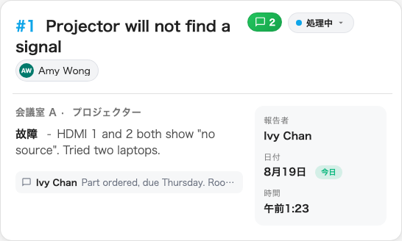
キューの中の 1 件。指しているリソース、理由、状態、そして処理者。

4 つの状態、どれも終点ではない
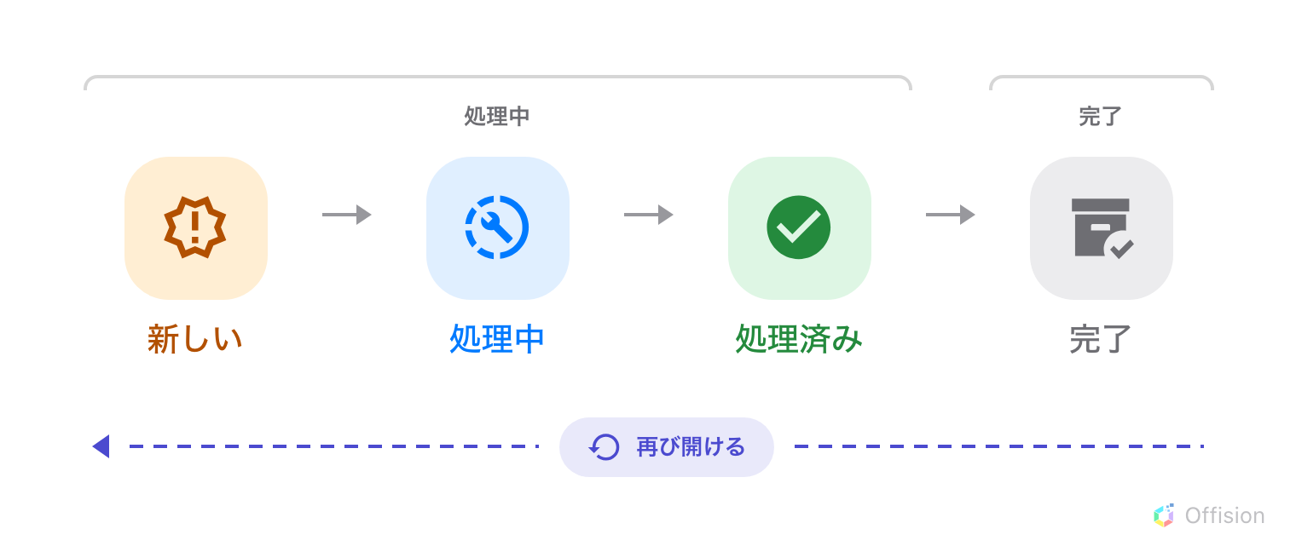
チケットは 4 つの状態を前へ進み、そのどこからでも戻れる。
- 新しい — 報告され、まだ着手されていない。支援スタッフには伝わっています。
- 処理中 — 誰かが対応しています。
- 処理済み — 不具合は直りました。
- 完了 — 片づいて、作業中のキューから外れました。
キュー自体が用意しているのは処理中と完了の 2 つの表示だけなので、画面から見れば
新しい・処理中・処理済みはすべて「処理中」側です。チケットが視界から消えるのは、
完了になったときだけです。
一方通行ではありません。処理済みや完了のチケットは、それより手前のどの状態にも
戻せます。一週間後に同じ不具合が再発したときに起きるのがこれで、2 件目を立てるのでは
なく同じチケットを開き直します。
Where in Offision: admin app → ticket/issue (報告された問題)

割り当てられている、または誰にも割り当てられていない
新しいチケットは、誰かが設定しない限り担当者を持ちません。これは壊れた状態ではなく、
想定された状態です。割り当てのないチケットは未処理としてキューに並び、拾われるのを
待ちます。
ただし誰に伝わるかは変わります。一度読んでおく価値があります。割り当てのない報告は
すべての支援スタッフに知らされ、割り当て済みの報告は 1 人に届きます。
誰に伝わるかを参照してください。
自動では割り当てられません:
Offision はチケットを順番に配ったり、手の空いている人を選んだりしません。割り当ては
つねに人の判断で、キューの中で行われます。

報告された問題がしないこと
- ルームを使用停止にしません。 未解決のチケットが 3 件あるルームでも予約は
受け付けます。止めるならリソース側、予約で行います。
- サービスリクエストではありません。 サービスは予約に対して人が
何かをすること — お茶、清掃、会議中の手助け — で、専用のスタッフ、提供時間、キューを
持ちます。チケット管理は、何かが壊れていることです。互いに連動しません。チケットを
解決してもサービスは完了せず、サービスリクエストからチケットは立ちません。
- 機器には届きません。 パネルをオフラインとして報告すると、面倒を見ている人に
伝わります。何かが再起動するわけではありません。

